소프트웨어공학 과제 3

팀 번호 1

팀원: 계용운, 권오선, 김재윤, 심영보

역할 분배

1. 계용운:

* Use case : 회원가입, 로그인, 로그아웃, 회원탈퇴
* 회원 탈퇴 Use case description 수정
* 회원가입, 로그인, 로그아웃, 회원탈퇴 communication diagram 작성
* 회원가입, 로그인, 로그아웃, 회원탈퇴 analysis class diagram 작성
* 회원가입, 로그인, 로그아웃, 회원탈퇴 코드 구현

1. 권오선:

* Initial Architecture작성
* Actor 회사회원와 연결된 Use Case Description 작성
* Actor 회사회원과 관련된 Requirement list 작성
* 채용정보 등록, 조회 communication diagram 작성
* 채용정보 등록, 조회 analysis class diagram 작성
* 채용정보 등록, 조회 코드 구현

1. 김재윤:

* Actor 일반회원과 연결된 Use Case Description 작성
* Actor 일반회원과 관련된 Requirement list 작성
* 채용 정보 조회, 회사 지원, 지원 정보 조회, 지원 취소, communication diagram 작성
* 채용 정보 조회, 회사 지원, 지원 정보 조회, 지원 취소, analysis class diagram 작성
* 채용 정보 조회, 회사 지원, 지원 정보 조회, 지원 취소 코드 구현

1. 심영보:

- System들과 extend 관계로 연결된 지원기능 Use Case Description작성

- System들과 extend 관계로 연결된 지원기능 Requirement list 작성

- 지원정보통계(회사회원,일반회원)communication diagram작성

- 지원정보통계(회사회원,일반회원)analysis class diagram작성

1) Requirement List

|  |  |  |
| --- | --- | --- |
| No. | Requirement | Use Case |
| 1. | 사용자는 사용 권한을 얻기 위해서 회원 가입을 해야 한다. | 회원 가입 |
| 2. | 회원은 시스템 기능을 사용하기 위해서 로그인해야 한다. | 로그인 |
| 3. | 회원은 로그아웃을 할 수 있다. | 로그아웃 |
| 4. | 회원은 이 시스템에서 탈퇴할 수 있다. | 탈퇴 |
| 5. | 회사 회원은 채용 정보를 등록할 수 있다. 등록 시 업무, 인원 수, 신청 마감일등의 정보를 입력해야 한다. | 채용 정보 등록 |
| 6. | 회원 자신이 등록한 채용 정보 리스트를 조회할 수있다. | 채용 정보 조회 |
| 7. | 일반 회원은 회사이름으로 검색하여 채용 정보를 검색할 수 있다. | 채용 정보 검색 |
| 8. | 일반 회원은 검색한 채용 정보에 대해 즉시 지원할 수 있다. | 회사 지원 |
| 9. | 일반 회원은 자신의 지원 정보를 조회할 수 있다. | 지원 정보 조회 |
| 10. | 일반 회원은 자신의 지원 정보에 대해 취소할 수 있다. | 지원 취소 |
| 11. | 회사회원이 현재까지 등록한 모든 채용 정보에 대해 업무별 지원자수를 출력한다. | 지원정보통계(회사회원) |
| 12. | 일반회원은 본인이 지원한정보에 대해 업무별 지원 횟수를 출력한다. | 지원정보통계(일반회원) |

2)use case diagrams

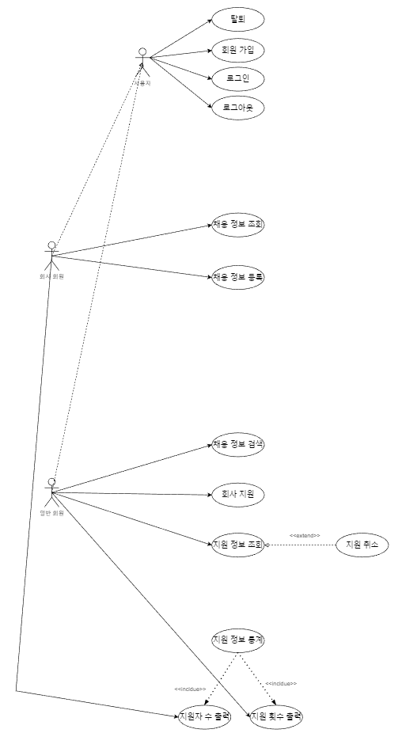

3) Use Case Descriptions

|  |  |
| --- | --- |
| Use Case | Description |
| 1.회원가입 | **Actor Action**   1. 회원가입 버튼을 누른다.   3. 회사회원, 일반회원 버튼을 선택한다.   1. 회원에 해당하는 정보를 입력한다.  * 회사회원: 회사이름, 사업자번호, ID/Password * 일반회원: 이름, 주민번호, ID/Password  1. 회원가입 버튼을 누른다.   8. 확인 버튼을 누른다.  **System Response**   1. 회원가입 페이지가 출력된다.   4. 해당하는 회원에 대한 회원가입 입력 폼이 출력된다.  7. 회원가입 완료 팝업창이 출력된다.  9. 메인 화면으로 이동한다.  **Alternative Courses** |
| 2.로그인 | **Actor Action**  1. 로그인 버튼을 누른다.  3. 등록한 ID와 Password를 입력한다.   1. 로그인 버튼을 누른다.   **System Response**   1. 로그인 페이지가 출력된다.   5. 메인 페이지로 이동한다.  **Alternative Courses** |
| 3.로그아웃 | **Actor Action**  1. 로그아웃 버튼을 누른다.  **System Response**  2. 메인 페이지로 이동한다.  **Alternative Courses** |
| 4.탈퇴 | **Actor Action**  1. 탈퇴 버튼을 누른다.  **System Response**  2.. 메인 페이지로 이동한다.  **Alternative Courses** |
| 5.채용 정보 등록 | **Actor Action**   1. 채용 정보인 업무, 인원 수, 신청 마감일 등의 정보를 입력.   **System Response**   1. 채용 정보를 등록완료 창 출력. |
| 6.채용 정보 조회 | **Actor Action**  1. 채용 정보를 조회.  **System Response**  2. 채용 정보를 출력. |
| 7.채용 정보 검색 | **Actor Action**   1. 채용 정보를 회사이름으로 검색한다.   **System Response**   1. 해당 회사의 채용 정보를 출력한다. |
| 8.회사 지원 | **Actor Action**   1. 채용 정보를 회사이름으로 검색한다. 2. 사업자번호로 회사에 지원한다.   **System Response**   1. 해당 회사의 채용 정보를 출력한다. 2. 지원 완료한 업무에 관한 정보를 화면에 출력한다. |
| 9.지원 정보 조회 | **Actor Action**   1. 지원 정보를 조회한다.   **System Response**   1. 회사이름의 오름차순으로 지원 정보를 출력한다. |
| 10.지원 취소 | **Actor Action**   1. 지원 정보를 조회한다. 2. 사업자번호로 지원을 취소한다.   **System Response**   1. 회사이름의 오름차순으로 지원 정보를 출력한다. 2. 취소한 지원 정보를 화면에 출력한다. |
| 11.지원정보통계(회사회원) | **Actor Action**   1. 시스템을 이용하여 채용을 진행한다.   **System Response**   1. 현재까지 등록한 모든 채용 정보에 대해 업무별 지원자 수를 출력한다. |
| 12.지원정보통계(일반회원) | **Actor Action**   1. 시스템을 이용하여 지원을 진행한다.   **System Response**   1. 회원이 지원한 정보에 대해 업무별 지원횟수를 출력한다. |

4) Communication Diagram

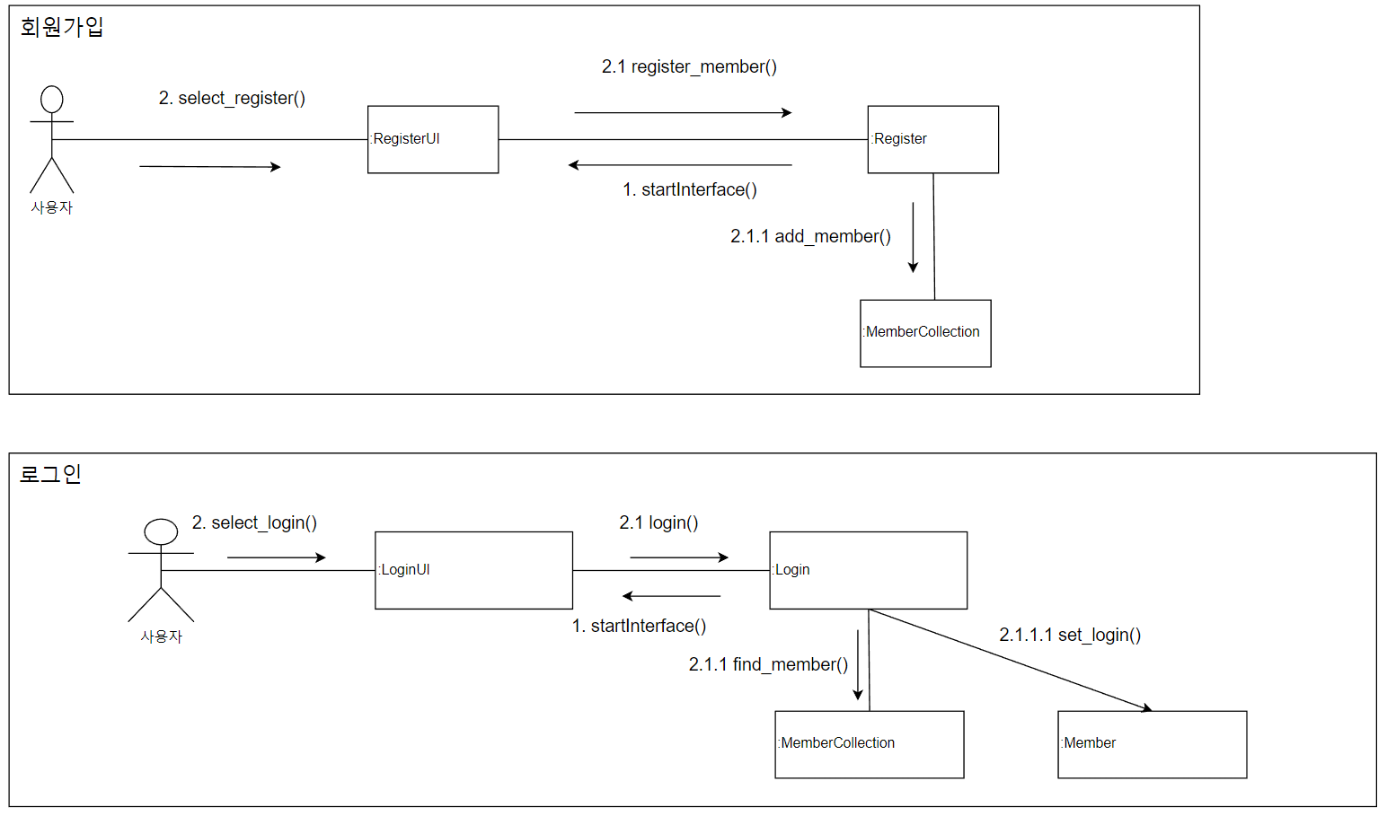

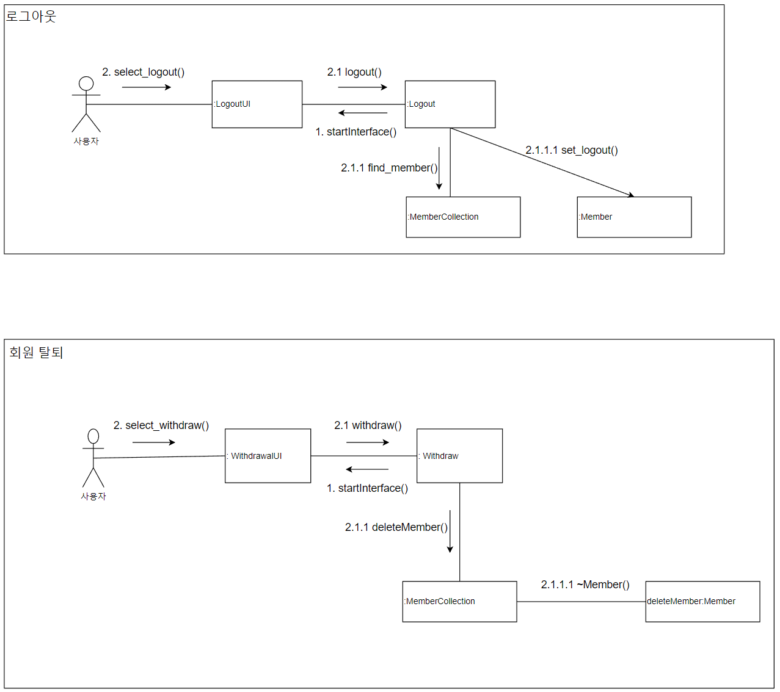

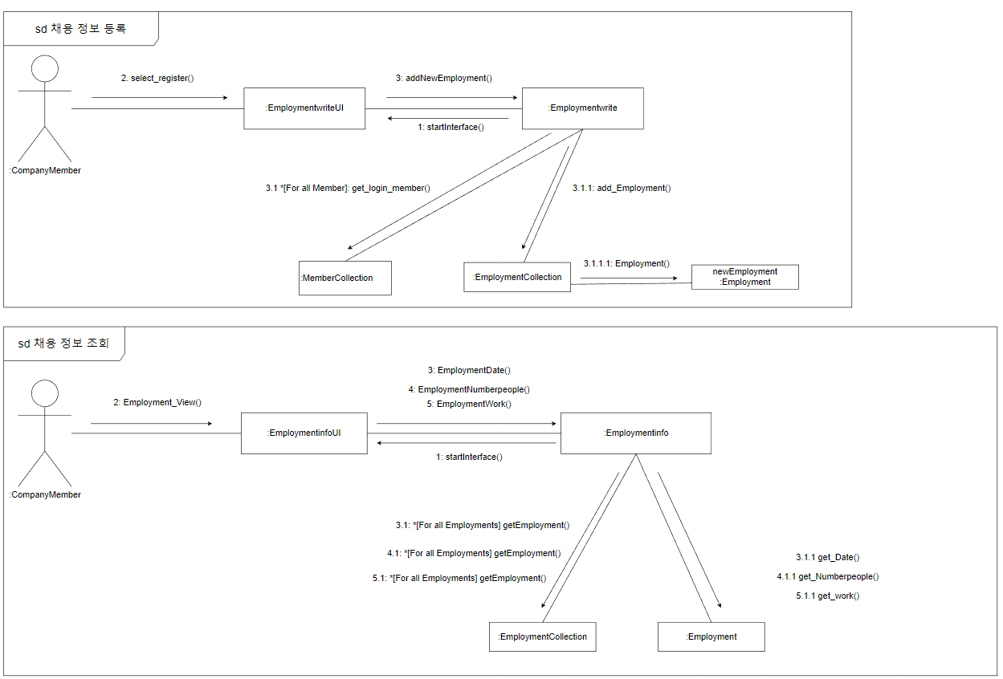

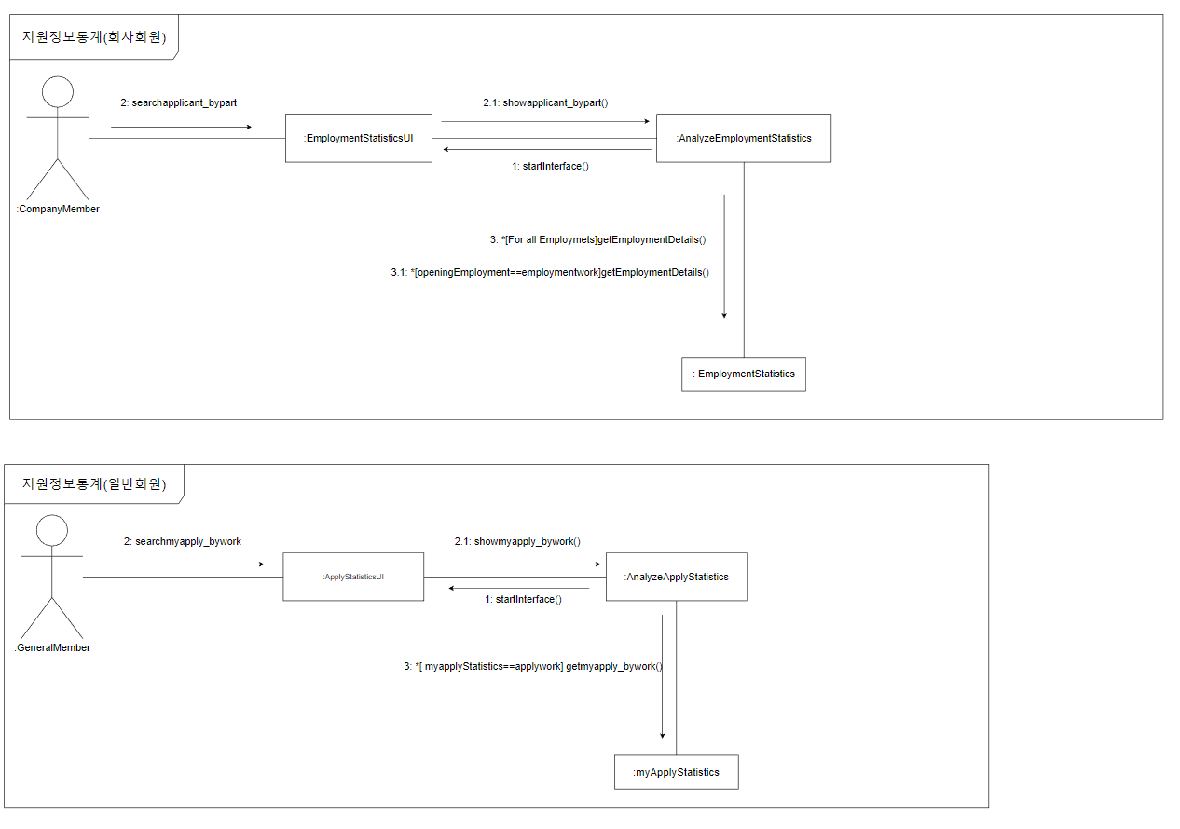

5) Analysis class Diagram

